Unidad didáctica 2

Entornos de desarrollo: conceptos teóricos

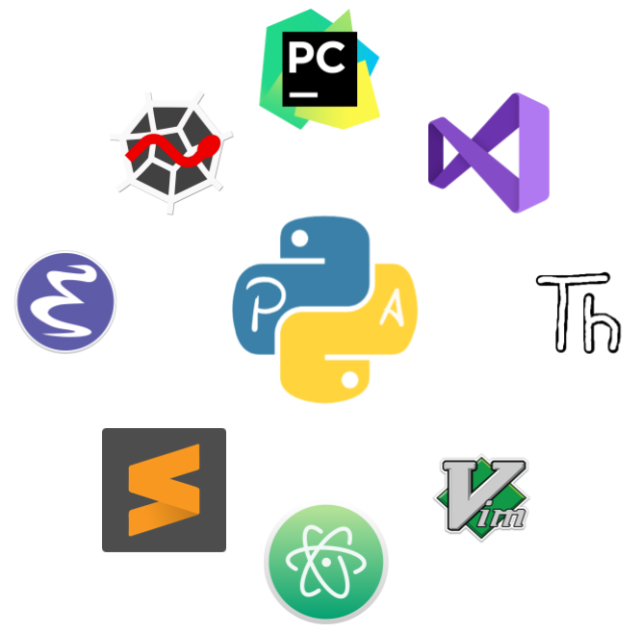

1. **Entorno de Desarrollo**

Un entorno de desarrollo o IDE es un programa compuesto por una serie de herramientas que utilizan los programadores para desarrollar código.

Este programa puede estar pensado para su utilización con un único lenguaje de programación o bien puede dar cabida a varios.

Las herramientas que normalmente componen un entorno de desarrollo integrado son un sistema de ayuda para la construcción de interfaces gráficas de usuario (GUI), un editor de texto, un compilador/intérprete y un depurador.

**1.1 Interfaces gráficas de usuario**

Las interfaces gráficas de usuario son un conjunto de funcionalidades que permiten incorporar, editar y eliminar componentes gráficos de forma sencilla en la aplicación que se está desarrollando. Estos componentes facilitarán la interacción del usuario con el ordenador.

**1.2 Editor de Texto**

Un editor de texto es un programa que permite crear y modificar archivos digitales compuestos únicamente por texto sin formato, conocidos comúnmente como archivos de texto o texto plano.

El editor de texto es la herramienta más utilizada porque ofrece la posibilidad de crear y modificar los contenidos desarrollados, el código de programación que hará funcionar adecuadamente la aplicación.

Siempre que el IDE reconozca el lenguaje de programación (o disponga del componente adecuado) el editor ofrecerá:

• Resaltado de sintaxis (syntax highlighting): las palabras clave serán reconocidas con colores, lo que facilitará mucho el trabajo del programador.

• Code Completion: se reconocerá el código que se está escribiendo y, por ejemplo en un objeto o clase, ofrecerá sus atributos, propiedades o métodos para que el programador seleccione cuál desea referenciar.

• Corrector de errores, normalmente desde un punto de vista de sintaxis.

**1.3 Compilador**

En función del lenguaje de programación utilizado, el IDE podrá ofrecer la funcionalidad de compilarlo. Un compilador traduce un código de programación en un lenguaje máquina capaz de ser interpretado por los procesadores y de ser ejecutado. A la hora de compilar un código de programación, los entornos integrados de desarrollo dispondrán de diferentes fases de análisis del código, como son la fase semántica y la fase lexicográfica. La compilación mostrará los errores encontrados o generará código ejecutable, en caso de no encontrar ninguna.

**1.4 Interprete**

El intérprete traduce el código de alto nivel a código de bytes a diferencia del compilador, lo hace en tiempo de ejecución.

Un ejemplo sería la Máquina Virtual de Java (JVM), que nos ayuda a interpretar nuestros programas. Es un programa nativo, es decir, es un ejecutable en una plataforma específica, que es capaz de interpretar y ejecutar instrucciones expresadas en un código de bytes o (el bytecode de Java) que es generado por el compilador del lenguaje Java.

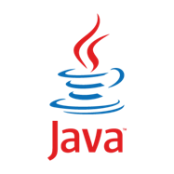

La gran ventaja de la JVM es que posibilita la portabilidad de la aplicación a diferentes plataformas y, así, un programa Java escrito en un sistema operativo Windows puede ejecutarse en otros sistemas operativos (Linux, Solaris y Apple OS X) con el único requerimiento de disponer de la JVM para el sistema correspondiente.

**1.5 Depurador**

El depurador es un programa que permite probar y depurar el código fuente de un programa, facilitando la detección de errores.

Algunas de las funcionalidades típicas de los depuradores son:

-Permitir la ejecución línea a línea del código validando los valores que van adquiriendo las variables.

-Pausar el programa en una determinada línea de código, haciendo uso de uno o varios puntos de ruptura (breakpoints).

-Algunos depuradores ofrecen la posibilidad de poder modificar el contenido de alguna variable mientras se está ejecutando.

**2. Ejemplos de Entornos de Desarrollo**

Hoy en día los entornos de desarrollo proporcionan un marco de trabajo para la mayoría de los lenguajes de programación existentes en el mercado (por ejemplo C, C++, C#, Java o Visual Basic, entre otros). Además, es posible que un mismo entorno de desarrollo permita utilizar varios lenguajes de programación, como es el caso de Eclipse (al que se puede añadir soporte de lenguajes adicionales mediante conectores -plugins-) o Visual Studio (que está pensado para trabajar con los lenguajes VB.Net, C#, C++...).

Como ejemplos de IDE multiplataforma se pueden encontrar, entre otros:

-Eclipse, proyecto multiplataforma (Windows, Linux, Mac) de código abierto, fundado por IBM en noviembre de 2001, desarrollado en Java.



-Netbeans, proyecto multiplataforma (Windows, Linux, Mac, Solaris) de código abierto, fundado por Sun Microsystems en junio de 2000, desarrollado en Java.



-Anjuta DevStudio, para GNU/Linux, creado por Naba Kumar en 1999.



-Intellij IDEA, proyecto multiplataforma (Windows, Linux, Mac) de código abierto, desarrollado por JetBrains en 2019.



-Xcode , para Mac, es de licencia propietaria, desarrollado por Apple, su lanzamiento fue julio de 2017.

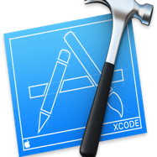

-Microsoft Visual Studio, para Windows y Mac, es de licencia de propietaria, su lanzamiento fue 1 de mayo de 1997.

**3. Framework**

Un framework es un marco o esquema de trabajo generalmente utilizado por programadores para realizar el desarrollo de software. Utilizar un framework permite agilizar los procesos de desarrollo porque evita tener que escribir código de forma repetitiva, asegura unas buenas prácticas y la consistencia del código.

Un framework es por tanto un conjunto de herramientas y módulos que pueden ser reutilizados para varios proyectos.

**Ventajas de los Frameworks:**

-El programador ahorra tiempo porque dispone ya del esqueleto sobre el que desarrollar una aplicación.

-Facilita los desarrollos colaborativos, al dejar definidos unos estándares de programación.

-Al estar ampliamente extendido, es más fácil encontrar herramientas, módulos e información para utilizarlo.

-Proporciona mayor seguridad, al tener gran parte de las potenciales vulnerabilidades resueltas.

-Normalmente existe una comunidad detrás, un conjunto de desarrolladores que pueden ayudar a responder consultas.

**Ejemplos de Frameworks:**

-.Net: es Framework de Microsoft y uno de los más utilizados.

-Symphony: proyecto PHP de software libre.

-Zend Framework: framework de código abierto para desarrollar aplicaciones web y con servicios web PHP.

-Laravel: uno de los frameworks de código abierto más fáciles de asimilar para PHP.

-Django: framework de desarrollo web de código abierto escrito en Python.

-Ruby on Rails: framework de aplicaciones web de código abierto escrito en el lenguaje de programación Ruby.

-Angular: framework de código abierto desarrollado en TypeScript y mantenido por Google.

-WindowsBuilder : de codigo abierto, es un plugin utilizado por Eclipse.

**4. Código Fuente**

Por código fuente se entiende todo texto legible por un ser humano y redactado en un lenguaje de programación determinado. El objetivo del código fuente es crear normas y disposiciones claras para el ordenador y que este sea capaz de traducirlas a su propio lenguaje. De este modo, el texto fuente es la base de los programas y de las páginas web.

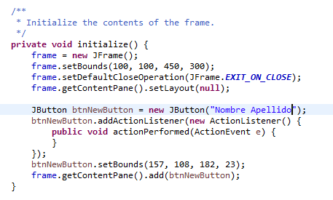

**5. Lenguaje de Programación**

Un lenguaje de programación es un lenguaje que permite establecer una comunicación entre el hombre y la máquina. El lenguaje de programación identificará el código fuente, que el programador desarrollará para indicar a la máquina, una vez este código se haya convertido en código ejecutable, que pasos debe dar.

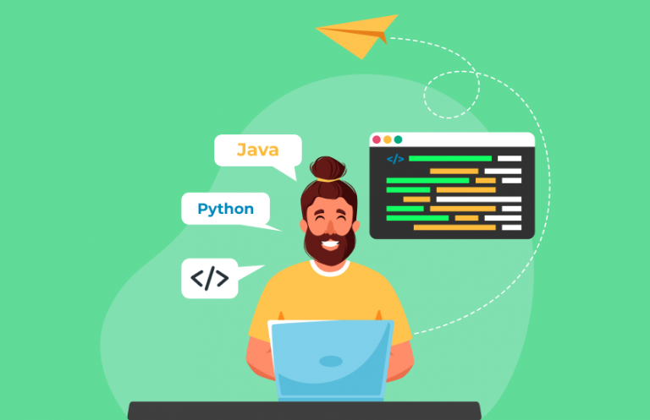

Hay muchos lenguajes de programación, algunos de los más conocidos son: lenguaje C, Python, Java, C++, C#, Visual Basic, JavaScript, PHP, Ensamblador,..